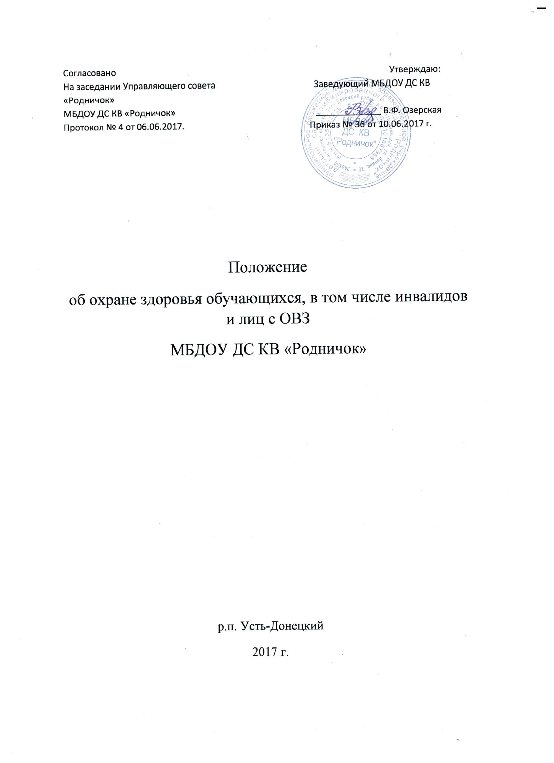

**I. ОБЩИЕ ПОЛОЖЕНИЯ**

1.1. Настоящее положение об охране здоровья воспитанников муниципального бюджетного дошкольного образовательного учреждения детского сада комбинированного вида «Родничок» (далее – Положение) регламентирует деятельность по охране здоровья воспитанников в МБДОУ ДС КВ «Родничок».

1.2. Положение разработано в соответствии с Федеральным законом от 29.12.2012 № 273-ФЗ "Об образовании в Российской Федерации", приказом Министерства здравоохранения Российской Федерации от 05 ноября 2013 года №

822н «Об утверждении Порядка оказания медицинской помощи несовершеннолетним, в том числе в период обучения и воспитания в образовательных организациях» (зарегистрирован в Министерстве юстиции РФ, регистрационный номер 31045 от 17 января 2014 года), СанПиН 2.4.1.3049-13,

1.3. Настоящее Положение регулирует отношения, возникающие в сфере охраны здоровья воспитанников МБДОУ ДС КВ «Родничок» (далее ДОО) и представляет собой систему реализации необходимых условий, обеспечивающих сохранение и укрепление физического, социального и психологического здоровья воспитанников.

1. **ЗАДАЧИ ДОО ПО ОХРАНЕ ЖИЗНИ И ЗДОРОВЬЯ**

**ВОСПИТАННИКОВ**

2.1. Оказание первичной медико-санитарной помощи в порядке, установленном законодательством в сфере охраны здоровья.

2.2. Организация питания воспитанников.

2.3. Определение оптимальной непосредственно образовательной деятельности, режима дня.

2.4. Пропаганда и обучение навыкам здорового образа жизни, требованиям охраны труда.

2.5. Организация и создание условий для профилактики заболеваний и оздоровления воспитанников, для занятия ими физической культурой и спортом.

2.6. Прохождение воспитанниками в соответствии с законодательством

Российской Федерации периодических медицинских осмотров и диспансеризации.

2.7. Обеспечение безопасности воспитанников во время пребывания в ДОО.

2.8. Профилактика несчастных случаев с воспитанниками во время пребывания в ДОО.

2.9. Проведение санитарно-противоэпидемических и профилактических мероприятий.

1. **ОРГАНИЗАЦИЯ ДЕЯТЕЛЬНОСТИ В ДОО ПО ОХРАНЕ ЗДОРОВЬЯ**

**ВОСПИТАННИКОВ**

3.1. Организацию оказания первичной медико-санитарной помощи воспитанникам осуществляет медицинский работник в соответствии с требованиями действующего законодательства в сфере здравоохранения.

3.2. Медицинское обслуживание воспитанников и работников в ДОО

проводится на договорных условиях с МБУЗ «ЦРБ» Усть-Донецкого района. ДОО предоставляет безвозмездно медицинской организации помещение, соответствующее условиям и требованиям медицинской деятельности.

3.3. ДОО при реализации образовательных программ создает условия для охраны здоровья воспитанников, в том числе обеспечивает:

* текущий контроль за состоянием здоровья воспитанников;
* медицинские осмотры детей в ДОО организовываются и проводятся в порядке, установленном федеральным органом исполнительной власти в

области здравоохранения.

* детей допускают в ДОО после перенесенного заболевания только при наличии справки от врача-педиатра.
* Проведение санитарно-гигиенических, профилактических и оздоровительных мероприятий, обучение и воспитание в сфере охраны здоровья граждан в Российской Федерации;
* соблюдение государственных санитарно-эпидемиологических правил и нормативов;
* расследование и учет несчастных случаев с воспитанниками во время пребывания в ДОО в порядке, установленном федеральным органом исполнительной власти, осуществляющим функции по выработке государственной политики и нормативно-правовому регулированию в сфере образования, по согласованию с федеральным органом исполнительной власти, осуществляющим функции по выработке государственной политики и нормативно-правовому регулированию в сфере здравоохранения.

3.4 Деятельность Психолого-медико-педагогического консилиума (далее-ПМПк)

- выявление и ранняя (с первых дней пребывания воспи­танника в Учреждении) диагностика отклонений в развитии и/ или состояний декомпенсации;

- профилактика физических, интеллектуальных и эмоциональ­но-личностных перегрузок и срывов;

-    выявление резервных возможностей  развития  воспитанника;

- определение характера, продолжительности и эффективно­сти специальной (коррекционной) помощи в рамках, имеющихся в Учреждении возможностей;

- подготовка и ведение документации, отражающей актуаль­ное развитие воспитанника, динамику его состояния, динамику оказания специальной (коррекционной) помощи, оценку ее эффективности;

- разработка рекомендаций педагогическим работникам, родителям воспитанника для обеспечения индивидуального подхода в процессе специальной (коррекционной) помощи

3.5. ДОО обеспечивает соответствие инфраструктуры образовательной организации условиям здоровьесбережения воспитанников:

* соответствие состояния и содержания территории, здания и помещений;
* соответствие оборудования (для водоснабжения, канализации, вентиляции, освещения) требованиям санитарных правил, требованиям пожарной безопасности, требованиям безопасности дорожного движения);
* наличие и необходимое оснащение помещений для питания обучающихся, а также для хранения и приготовления пищи в соответствии с требованиями санитарных правил;
* оснащение физкультурного зала и других спортивных сооружений необходимым оборудованием и инвентарем в соответствии с требованиями

санитарных правил для освоения основных и дополнительных образовательных программ;

* оснащение в соответствии с требованиями санитарных правил помещений для работы медицинского персонала оборудованием для проведения профилактических осмотров, профилактических мероприятий различной направленности, иммунизации, первичной диагностики заболеваний, оказания первой медицинской помощи; наличия здоровьесберегающего оборудования, используемого в профилактических целях;
* формирование культуры здоровья педагогических работников ДОО

(наличие знаний и умений по вопросам использования здоровьесберегающих методов и технологий; здоровьесберегающий стиль

общения, образ жизни и наличие ответственного отношения к собственному здоровью).

3.6. ДОО обеспечивает в образовательном процессе формирования у воспитанников системы знаний, установок, правил поведения, привычек, отношения воспитанников к своему здоровью, связанного с укреплением здоровья и профилактикой его нарушений, формирования культуры здорового и безопасного образа жизни воспитанников;

3.7. ДОО проводит работу по организации физкультурно-оздоровительной работы, организации системы просветительской и методической работы с участниками образовательного процесса по вопросам здорового и безопасного образа жизни, реализацию дополнительных образовательных программ, ориентированных на формирование ценности здоровья и здорового образа жизни, которые могут быть реализованы в различных видах детской деятельности.

3.8. Обеспечивает соблюдение санитарных норм, предъявляемых к организации образовательного процесса (объем нагрузки по реализации основных

* дополнительных образовательных программ, время на самостоятельную учебную работу, время отдыха, удовлетворение потребностей обучающихся в двигательной активности), в том числе при введении в образовательный процесс педагогических инноваций.

3.9. Взаимодействует с учреждениями дополнительного образования, культуры, физической культуры и спорта, здравоохранения и другими заинтересованными организациями по вопросам охраны и укрепления здоровья, безопасного образа жизни воспитанников.

3.10. В образовательном процессе обеспечивает преемственность и непрерывность обучения здоровому и безопасному образу жизни на различных ступенях дошкольного образования.

**IV. ФУНКЦИИ МЕДИЦИНСКОЙ СЕСТРЫ**

4.1. Медицинская сестра, осуществляющая организацию охраны здоровья воспитанников ДОО, выполняет следующие функции:

4.1.1. Разрабатывает:

* комплексный план деятельности медицинского кабинета на учебный год, с учетом эффективных оздоровительных технологий и рекомендаций;
* план профилактической и оздоровительной работы, включающий мероприятия по предупреждению заболеваний, сохранению и укреплению здоровья детей;
* ведет учет групп здоровья (совместно с ИФК), учет случаев заболеваний и медотводом для определения степени физической нагрузки.
* памятки по организации режима дня, режима двигательной активности (совместно со старшим воспитателем).

4.1.2. Составляет:

* график контроля выполнения работниками санитарно-эпидемиологического режима.

4.1.3. Осуществляет:

* контроль за соблюдением санитарно-гигиенических требований к условиям и организации воспитания и обучения, в том числе питания, физического воспитания, трудового обучения воспитанников в ДОО;
* оказание воспитанникам первичной медико-санитарной помощи в экстренной форме и неотложной форме, в том числе при внезапных острых заболеваниях, состояниях, обострении хронических заболеваний;
* направление воспитанников при наличии медицинских показаний в медицинскую организацию, на медицинском обслуживании которой находится воспитанник;
* организацию и проведение работы по иммунопрофилактике в ДОО;
* организацию и проведение противоэпидемических и профилактических мероприятий по предупреждению распространения инфекционных и пара-зитарных заболеваний в ДОО;
* организацию профилактических медицинских осмотров воспитанников, анализ полученных по результатам профилактических медицинских осмотров данных с целью контроля за состоянием здоровья воспитанников и разработку рекомендаций по профилактике заболеваний и оздоровлению воспитанников;
* подготовку предложений по медико-психологической адаптации воспитанников к ДОО, процессам обучения и воспитания, а также по коррекции нарушений адаптации воспитанников;
* работу по формированию групп воспитанников повышенного медико-социального и биологического риска формирования расстройств здоровья для оптимальной организации процессов обучения и воспитания, оказания медицинской помощи, в том числе коррекции нарушений здоровья и развития;
* анализ состояния здоровья воспитанников, подготовку предложений по приоритетам при разработке профилактических, коррекционных мероприятий, реализуемых в ДОО;
* подготовку предложений и внедрение конкретных медико-социальных и психологических технологий сохранения, укрепления и восстановления здоровья воспитанников в условиях ДОО;
* методическое обеспечение, совместно с педагогами ДОО, работы по формированию у воспитанников устойчивых стереотипов здорового образа жизни и поведения, не сопряженного с риском для здоровья;
* динамическое медицинское наблюдение за физическим развитием и ростом детей;
* антропометрические измерения воспитанников;
* распределение детей на медицинские группы;
* медицинский осмотр и иммунопрофилактику (совместно с врачом-педиатром);
* оказание первой медицинской помощи при возникновении несчастных случаев;
* наблюдение за самочувствием и физическим состоянием детей после прививок и на физкультурных занятиях;
* дифференциацию детей по группам для занятий физической культурой в целях профилактики и коррекции имеющихся нарушений;
* выявление заболевших детей, своевременную их изоляцию;
* информирование администрации и педагогов ДОО о состоянии здоровья детей,

4.2.4. Проводит:

* консультации по вопросам физического развития и оздоровления детей;
* консультационно-просветительскую работу с педагогами, родителями (или законными представителями) по вопросам физического развития детей, воспитания здорового образа жизни, профилактики инфекционных заболеваний, адаптации детей;
* мероприятия по профилактике и предупреждению заболеваний;
* работу с воспитанниками и работниками ДОО по формированию здорового образа жизни.

4.2.5. Участвует:

* в педагогических совещаниях по вопросам оздоровления и закаливания детей.

4.2.6. Контролирует:

* режим физических нагрузок детей с учетом их возрастных и индивидуальных возможностей;
* двигательную активность детей на физкультурных занятиях и в течение дня;
* организацию и проведение закаливающих мероприятий;
* качество организации питания детей;
* санитарно-гигиенические условия осуществления образовательного процесса;
* соблюдение правил личной гигиены детьми и работниками ДОО;
* соблюдение обслуживающим и техническим персоналом санитарно-эпидемиологического режима;
* ведение работниками ДОО установленной документации в пределах своих полномочий.

4.2.7. Оформляет и ведет следующие документы:

* План организационной профилактической и оздоровительной работы;
* Журналы и графики в соответствии с номенклатурой дел по медицинской работе;
* Бракеражный журнал готовой продукции;
* Журнал здоровья персонала пищеблока;
* Списки детей по группам;
* Медицинские карты детей;
* Отчеты о медицинском обслуживании детей по графику МБУЗ «ЦРБ»;

**V. МЕДИЦИНСКИЙ БЛОК**

5.1. Медицинский блок ДОО должен соответствовать установленным санитарно-эпидемиологическим нормам и правилам и установленным требованиям для осуществления медицинской деятельности.

5.2. Помещения медицинского блока ДОО оснащены мебелью, оргтехникой и медицинскими изделиями согласно стандарту оснащения.

**VI. ЗАКЛЮЧИТЕЛЬНЫЕ ПОЛОЖЕНИЯ**

6.1. Настоящее положение вступает в действие с момента его принятия коллегиальным органом и утверждения его приказом заведующего ДОО.

6.2. Изменения и дополнения вносятся в Положение по мере необходимости и подлежат утверждению заведующим ДОО.